学校教材征订系统
概要设计说明书

1．引言
1.1编写目的
需求规格说明书是需求分析的产物，它是软件系统生存期中软件定义阶段的最后一个步骤。本系统在可行性研究的基础上，是为了进一步明确该系统的软件需求，以便安排项目规划与进度，组织软件开发与测试，撰写本文档。
本文档供项目经理、设计人员、开发人员参考。
1.2背景
开发软件名称：学校教材订购系统
项目任务提出者：软件工程老师
项目开发者：雷朔文
用户：学校教材管理部门和全校师生
实现该软件的计算机网络：计算机科学实验室
1.3定义
数据流图：数据流图描绘系统的逻辑模型，图中没有任何具体的物理元素，只是描绘信息在系统中流动和处理的情况。
系统的流程图：系统流程图是描绘物理系统的传统工具。它的基本思想是用图形符号以黑盒子的形式描绘系统里的每个部件（程序，文件，数据库，表格，人工过程等）。
库存表：存放库中存在得书籍数据。
出库表：存放已销售的书籍的数据。
进库表：存放入库书籍的数据。
购书表：存放提交的购书信息。
缺书登记表：存放缺少的书籍的信息。
待购教材表：存放待购书籍信息。

1.4参考资料
1.《软件工程》(第三版) 张海藩，人民邮电出版社,2010
2.《实用软件工程》(第二版) 郑人杰等，清华大学出版社,1997
4.《Java语言程序设计》 马皓等，清华大学出版社，2006
3.《Eclipse使用教程》 林峰等，东南大学出版社，2008
4.《MySQL使用手册》

2．总体设计
2.1需求规定
[说明对本系统的主要的输入输出项目、处理的功能性能要求。包括]
2.1.1系统功能
本系统在向学生售书时主要输入学生学号、班级代号、购书数量、购书书名信息，然后打印领书单返回给学生领取书籍。
本系统在查询数据库时主要输入需要查询的相关信息，包括图书编号、图书书名、出版社信息、图书特色等信息方便操作人员把握图书信息。
教材订购系统的功能可以划分为如下几个部分：
1）系统帐户管理：主要是对系统用户进行管理，包括登陆、退出、操作记录等。
2）销售管理：提交购书单、审核购书单、开发票、登记购书纪录、返回领书单、修改和维护数据库中相应的表。
3）采购管理：发缺书单、登记缺书纪录、拟订待购书信息、发进书通知单、修改和维护数据库中相应的表。
2.1.2系统性能
2.1.2.1精度
购书是由需求决定的，只要有缺书现象则会体现出来，但也因为这样，如果需要提前多购相关书籍的话，则需要管理人员的参与。
2.1.2.2时间特性要求
定购需要提前若干天
1）系统的更新处理时间应该在可接受的范围内；
2）系统的数据查询时间应该在可接受的范围内；
3）系统的数据统计时间应该在可接受的范围内。

2.1.2.4可靠性
2.1.2.5灵活性
在购书单未审核时，可以撤消订购或修改，一旦审核，则不能再修改。
1）操作方式上应该能够满足鼠标和键盘任意切换的需要；
2）能够支持Windows95、Windows98、Windows2000、Windows Me、Windows XP运行环境。
3）留有与其他系统的接口。

2.1.3输入输出要求
输入项目
销售子系统模块：需要输入购书单中要求的信息（提交人姓名、书名、书号、数量、身份识别码）。
采购子系统模块：需要输入缺书单中要求的信息（书名、书号、数量）。
输出项目
销售子系统模块：需要打印领书单（书名、书号、数量、领书人姓名），发票（书名、书号、开票人姓名、交易金额、交易日期）。
采购子系统模块：需要打印进书通知单（书号、书名、进书日期）。
2.1.4数据管理能力要求
由于教材管理部门需要对教材的信息进行长期的保存，再加上教材的出库或入库比较频繁，因此对数据的存储有一定的要求。
2.1.5故障处理要求
在输入不符合定义格式的数据时，软件应出现提示信息，而不是死机或是删除已经输入的信息，然后再弹出输入界面重新开始。
其他情形不再一一描述。
2.1.6其他专门要求
如用户单位对安全保密的要求，对使用方便的要求，对可维护性、可补充性、易读性、可靠性、运行环境可转换性的特殊要求等。
2.2运行环境
2.2.1设备
运行本软件要求处理器在奔腾Ⅲ以上，内存在256MB以上的计算机。
功能键及其他专用硬件
2.2.2支持软件
本系统支持的操作系统包括：Windows95 、Windows98 、Windows2000、 Windows Me Windows XP .
本系统支持的数据库：SQL Server 2000. MySQL,Oracle
本软件的开发工具：Java、Eclipse。
2.2.3接口
本软件通过若干个之间表（在此处省略其结构）实现与其他软件之间的通信。
2.2.4控制
本系统通过用户验证模块进行用户登录的控制，根据不同用户ude权限调用不同的模块。
2.3基本设计概念和处理流程
本系统的基本设计概念和处理流程如下：
1）系统启动时，激活身份验证模块。
2）通过身份验证后，对系统进行初始化，判断用户身份，导入到不同的处理页面是。
3）系统进入消息循环状态，通过事件驱动机制激活各功能模块，并执行指定模块。
4）各项功能执行完毕后，重新进入消息循环状态。
5）由退出系统事件激活关闭系统模块，退出系统。
2.4结构
完整的软件结构图
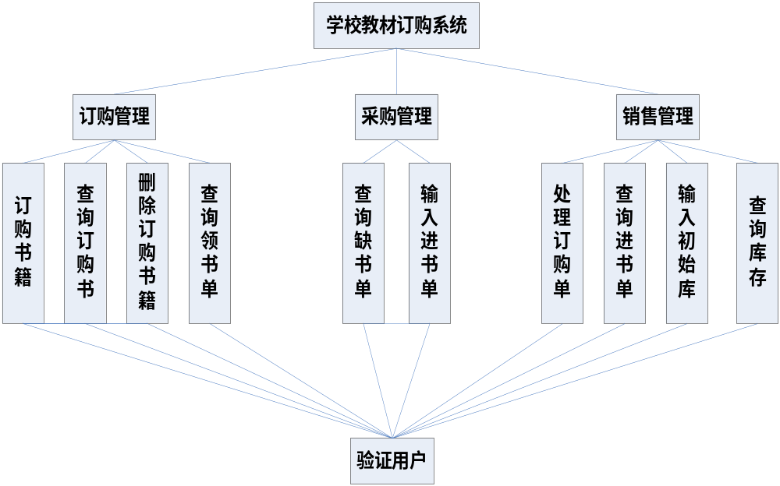销售管理的结构图：
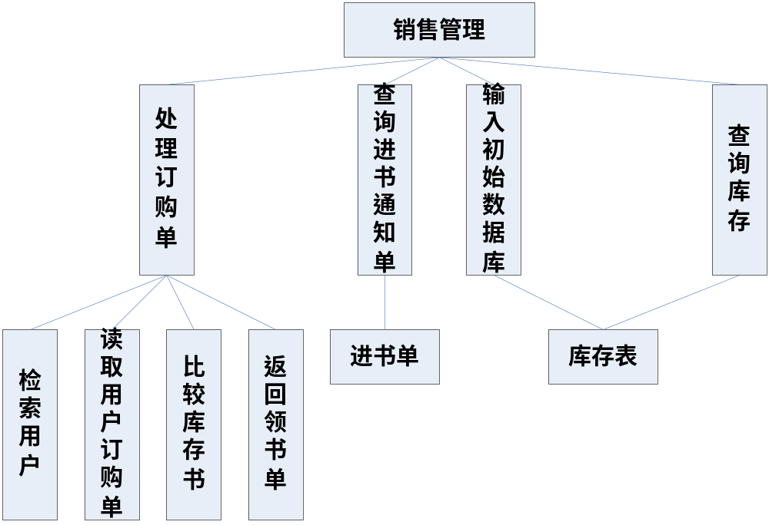
采购管理的结构图：
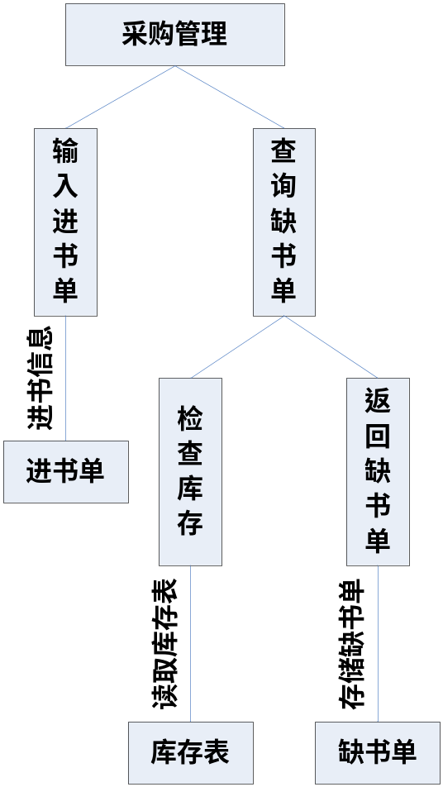
教师学生订购的结构图：
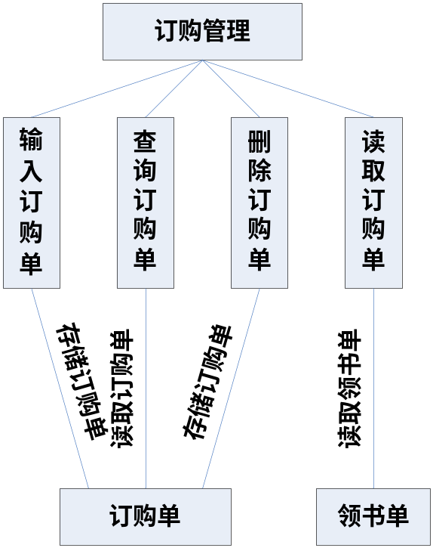
[2.5人工处理过程
1）新教材入库时需要对相应的入库单进行录入。
2）对于已经过时不用的教材需要发行人员对书库数据进行相应的删除。
3）其他方面数据的处理系统将会自动进行。
2.6尚未解决的问题
由于我们水平有限以及时间仓促，尚未配置成功在VS中连接MySQL以预留之后的网页端接口，只能暂用SQL Server这种比较庞大和复杂的数据库作为存储使用。

3．接口设计
3.1用户接口
本系统采用典型的Windows风格作为人机接口，如使用窗口、菜单、对话框等。
1）订购书籍：教师或学生将要进行订购的书籍资料输入，系统将这些资料保存在文件中。
2）查询订购单：显示使用者已经保存的订购单信息。
3）删除订购书籍：使用者将要删除的书籍信息输入，系统根据操作删除修改文件处理，最后修改后的文件显示出来。
4）查询领书单：通过发行人员模块处理过后，将其信息转化成领书单显示出来。
5）查询缺书单：该功能要通过发行人员模块处理过后，将其信息转化缺书单显示出来。
6）输入进书单：需要采购人员将新到的书籍信息输入，通过系统将库存信息更新处理。
7）处理订购单：发行人员可读取用户信息，读取订购单，通过比较库存，处理信息后，返回领书单。
8）查询进书单：发行人员可对采购人员的进书单进行读取，将其信息显示出来。
9）输入初始库存：该功能可实现发行人员对学校原本拥有的书籍资料输入保存到库存中。
10）查询库存：将库存中的信息显示出来。
3.2外部接口
硬件接口：酷睿 I3 CPU及以上，内存在1 G以上的计算机。
软件件接口：支持本系统的软件包括：,Windows 7， Windows XP 。
3.3内部接口
验证模块：完成对用户身份的验证。
初始化模块：在身份验证后，系统调用初始化操作，执行完毕后进入消息循环状态。
查询模块：由相应消息驱动，完成对信息进行查看功能。
删除模块：具有此权限的用户完成对信息删除功能。
打印模块：实现用户从系统打印功能。
退出模块：实现用户从系统退出功能

4．运行设计
4.1运行模块组合
不同的用户登录此系统获得的系统功能是不同，如下：
1）教师学生等订购者具有查询，打印相关信息的权限；
2）管理员具有查询、添加、删除、修改，打印的权限。
4.2运行控制
用户通过身份验证之后进入系统操作界面，管理员可以对系统进行信息的增添，删除，修改，打印等操作，学生可以进行查询相关信息的操作

4.3运行时间
用户验证”模块在完成用户登录的身份验证后立即退出运行，释放占用的系统资源。一般来说，本系统运行一般耗时1～2秒，如果数据处理量比较大就3～4秒。

5．系统数据结构设计
[不涉及软件设计可不包含]
5.1逻辑结构设计要点
1）订购单 属性名：{购书单号，书号，购书日期，订购者编号，订购者姓名，数量，总额}
购书单号 | 书号 | 购书日期 | 订购者编号 | 订购者姓名 | 数量 | 总额
说明: 此为订购单实体对应的关系模式，其中书号、订购者编号是外码，其他一些冗余信息删除。
2)进书单 属性名：｛进书编号，书号，采购人姓名，采购日期，采购总数，采购总额｝
进书编号 | 书号 | 采购人姓名 | 采购日期 | 采购总数 | 采购总额
说明：此为进书单实体对应的关系模式，其中书号是外码，其他一些冗余信息删除。
3)领书单 属性名：｛领书单号，订购者编号，领书日期，购书单号，购书日期，经办人｝
领书单号 | 订购者编号 | 领书日期 | 购书单号 | 购书日期 | 经办人
说明：此为领书单实体对应的关系模式，其中订购者编号、订购单号是外码，其他一些冗余信息删除。
4)缺书单 属性名：｛缺书单号，书号，总数｝
缺书单号 | 书号 | 缺书数量
说明：此为缺书单实体对应的关系模式，其中书号是外码，其他一些冗余信息删除。
5)入库单 属性名：｛入库号，书号，数量，入库时间｝
入库号 | 书号 | 数量 | 入库时间
说明: 此为入库单实体对应的关系模式，其中书号是外码，其他一些冗余信息删除。
6）出库单 属性名：｛出库号，书号，数量，出库时间｝
出库号 | 书号 | 数量 | 出库时间
说明: 此为入库单实体对应的关系模式，其中书号是外码，其他一些冗余信息删除。
7）教材信息 属性名：{书号，书名，编者，出版社，单价}
书号 | 书名 | 作者 | 出版社 | 单价
说明:此为教材实体对应的关系模式。
8）学生信息 属性名 ：{学生学号，学生姓名，学生性别，学生年级，电话}
学生学号 | 学生姓名 | 学生性别 | 学生年级 | 电话
说明:此为学生实体对应的关系模式。
9）教师信息 属性名 ：{教师工号，教师姓名，教师性别，教师部门，电话}
教师工号 | 教师姓名 | 教师性别 | 教师部门 | 电话
说明:此为教师实体对应的关系模式。
10）库存表 属性名：{记录号 ，书号，数量}
记录号 | 书号 | 数量
说明:此为库存表实体对应的关系模式
5.2物理结构设计要点
以下列出本系统内所使用的每个数据结构中的每个数据项的存储要求，访问方法、存取单位、存取的物理关系（索引、设备、存储区域）、设计考虑和保密条件.
1）订购单
数据项名 | 别名 | 数据类型 | 长度 | 备注
订购单号 | DGnumber | char | 50
书号 | ISBN | char | 50
出版社 | Publish | char | 50
价格 | Price | int | 8
数量 | Number | int | 8
日期 | DGDate | char | 50
订购者编号 | DGZnumber | char | 50
订购者姓名 | DGname | char | 50
购书总数 | DGALLnumber | int | 8
总额 | DGALLprice | int | 8
联系方式 | TEL | char | 50 | 电话、手机等
2)进书单
数据项名 | 别名 | 数据类型 | 长度 | 备注
进书编号 | JSnumber | char | 50
书号 | ISBN | char | 50
采购人姓名 | CGname | char | 50
采购日期 | CGdate | char | 50
采购数量 | CGnumber | int | 8
采购总额 | CGprice | int | 8
3)领书单 属性名：｛领书单号，订购者编号，领书日期，购书单号，购书日期，经办人｝
数据项名 | 别名 | 数据类型 | 长度 | 备注
领书单号 | LSnumber | char | 50
订购者编号 | DGZnumber | char | 50
领书日期 | LSdate | char | 50
购书单号 | DGnumber | char | 50
购书日期 | DGdate | char | 50
经办人 | LSname | char | 50
4)缺书单
数据项名 | 别名 | 数据类型 | 长度 | 备注
缺书单号 | QSnumber | char | 50
书号 | ISBN | char | 50
总数 | QSALLnumber | int | 8
5)入库单 属性名：｛入库号，书号，数量，入库时间｝
数据项名 | 别名 | 数据类型 | 长度 | 备注
入库号 | RKnumber | char | 50
书号 | ISBN | char | 50
数量 | RKnumber | int | 8
入库时间 | RKdate | char | 50
6）出库单 属性名：｛出库号，书号，数量，出库时间｝
数据项名 | 别名 | 数据类型 | 长度 | 备注
出库号 | CKnumber | char | 50
书号 | ISBN | char | 50
数量 | CKnumber | int | 8
出库时间 | CKdate | char | 50
7）教材信息 属性名：{书号，书名，编者，出版社，版次，单价}
数据项名 | 别名 | 数据类型 | 长度 | 备注
书号 | ISBN | char | 50
书名 | bookname | char | 50
编者 | writer | char | 50
出版社 | publish | char | 50
单价 | price | int | 8
8）学生信息 属性名 ：{学生学号，学生姓名，学生性别，学生年级,电话}
数据项名 | 别名 | 数据类型 | 长度 | 备注
学生学号 | Snumber | char | 50
学生姓名 | Sname | char | 50
学生性别 | Ssex | char | 50 | 男或女
学生年级 | Sclass | char | 50 | 大一、大二、大三、大四
电话 | TEL | char | 50
9）教师信息 属性名 ：{教师工号，教师姓名，教师性别，教师部门，电话}
数据项名 | 别名 | 数据类型 | 长度 | 备注
教师工号 | Tnumber | char | 50
教师姓名 | Tname | char | 50
教师性别 | Tsex | char | 50 | 男或女
教师部门 | Tclass | char | 50 | 机械|电气|生化|数学|人文|计算机|其他
电话 | TEL | char | 50
10）库存表 属性名：{记录号 ，书号，数量}
数据项名 | 别名 | 数据类型 | 长度 | 备注
记录号 | ID | char | 50
书号 | ISBN | char | 50
数量 | number | int | 8

5.3数据结构与程序的关系
服务器程序在对订购/销售/采购进行操作时需对数据库数据库数据结构，也就是数据表进行查询和修改：在订购/销售/采购过程中都需要对数据库中的所有表，进行联合查询、修改。
物理数据结构主要用于各模块之间函数的信息传递。接口传递的信息将是以数据结构封装了的数据，以参数传递或返回值的形式在各模块间传输。出错信息将送入显示模块中。
[说明各个数据结构与访问这些数据结构的各个程序之间的对应关系。]
 | [程序1] | [程序2] | [……] | [程序m]
[数据结构1] | √
[数据结构2] |  | √
[┇]
[数据结构n] |  | √ |  | √

6．系统出错处理设计
6.1出错信息
程序在运行时主要会出现两种错误：
1、由于输入信息，或无法满足要求时产生的错误，称为软错误。
2、由于其他问题，如网络传输超时等，产生的问题，称为硬错误。
对于软错误，须在定书操作成功判断及输入数据验证模块由数据进行数据分析，判断错误类型，再生成相应的错误提示语句，送到输出模块中。
对与硬错误，可在出错的相应模块中输出简单的出错语句（出错信息必须给出相应的出错原因），并将程序重置，返回输入阶段
6.2补救措施
本系统定期备份数据库，以便在系统出现故障时，能够及时恢复。
所有的客户机及服务器都必须安装不间断电源以防止停电或电压不稳造成的数据丢失的损失。若真断电时，客户机上将不会有太大的影响，主要是服务器上：在断电后恢复过程可采用 SQL SERVER 的日志文件，对其进行ROLLBACK 处理，对数据进行恢复。
在网络传输方面，可考虑建立一条成本较低的后备网络，以保证当主网络断路时数据的通信。
在硬件方面要选择较可靠、稳定的服务器机种，保证系统运行时的可靠性。
6.3系统维护设计
本系统需严格按照软件产品设计规范的步骤进行开发，并重复考虑软件的可维护性，详细编写各阶段的文档资料，并在程序设计过程中做出大量详细的注释。
维护方面主要为对服务器上的数据库数据进行维护。可使用 SQL SERVER 的数据库维护功能机制。例如，定期为数据库进行Backup，维护管理数据库死锁问题和维护数据库内数据的一致性等

